Программа развития факультета инфокоммуникационных технологий
предложения
Капитонов александр алксандрович
2021

ВВОДНОЕ СЛОВО
Приветствую всех, уважаемые друзья. В этом документе вы найдете развернутое описание программы развития факультета Инфокоммуникационных технологий Университета ИТМО на 2021 - 2026 года. В процессе работы над данным документом, мы проработали планы развития факультетов близких к нашему направлению и переняли ряд практик, которые нашли отражение в тексте. Определенным настроением, которое мы хотим транслировать вокруг, вы можете проникнуться в «Путеводителе по факультету ИКТ».
Стоит отметить, что факультет уже встал на путь модернизации, внедряя новые формы взаимодействия сотрудников и обучающихся, используя в повседневной работе корпоративные инструменты, развивая инфраструктуру на площадках факультета. Мы хотим сохранить существующий темп развития и заявить о себе на передовых научных площадках.
Выражаю большую благодарность всем участникам работы над данной концепцией. Документ представляет видение команды факультета и является результатом коллективного труда.

ВВЕДЕНИЕ
Предлагаемый план развития факультета начинается с обзора представленных в публичном пространстве документов развития подразделений международных Университетов Канады, США, Австралии, Нидерландов. Несомненно, в каждом из них прослеживается единая структура, которая включает в себя:
- срок реализации плана на срок в 5 лет;
- вводное слово администрации факультета;
- видение позиции факультета;
- поставленная перед подразделением миссия;
- основные ценности коллектива;
- высокоуровневые примеры инициатив с приблизительными сроками реализации.
Обращаю внимание, что масштаб рассматриваемых факультетов сопоставим с мегафакультетами Университета ИТМО или университетом целиком. Это позволяет описывать в стратегии факультета вещи выходящие за границы наших возможностей, например выстраивание отношений с правительством региона и федерации, медиа и информационная политика, план проведение общественных экспертиз и прочие задачи, присущие подразделением такого объема. Подобная картина отчетлива видна в сравнении Faculty of Science, The University of Queensland, Australia.
Непосредственно для нашего направления интересным является отчет о исследованиях целевых показателей цифровизации и информатизации основных сфер деятельности в России от Высшей Школы Экономики, Минцифры России и Федеральной службы государственной статистики.
По результатам исследования можно сказать, что в России с 2015 года происходит устойчивый рост числа граждан вовлеченных в цифровую часть экономики. Ежегодно на несколько процентов уменьшается цифровое неравенство, все больше пользователей имеют доступ к сервисам государственных услуг и цифровым рынкам в самых удаленных точках России.
В этой ситуации факультет инфокоммуникационных технологий ИТМО должен занять сильные позиции в области цифровизации экономики России. Подготовка профессиональных кадров, повышение объема научных исследований, собственные разработки и развитие студенческого движения позволят ускорить темпы цифровизации. Далее стоит отметить интересующие факультет направления:
- Цифровизация документооборота ВУЗов/СУЗов.
- Анализ и обработка данных.
- Кибербезопасность и цифровая трансформация.
- Инфокоммуникационные технологии, в частности облачное хранение и дистрибуция медиаконтента.
- Технологии умных датчиков в сфере ЖКХ и экологического мониторинга на основе самоорганизующихся сетей связи.
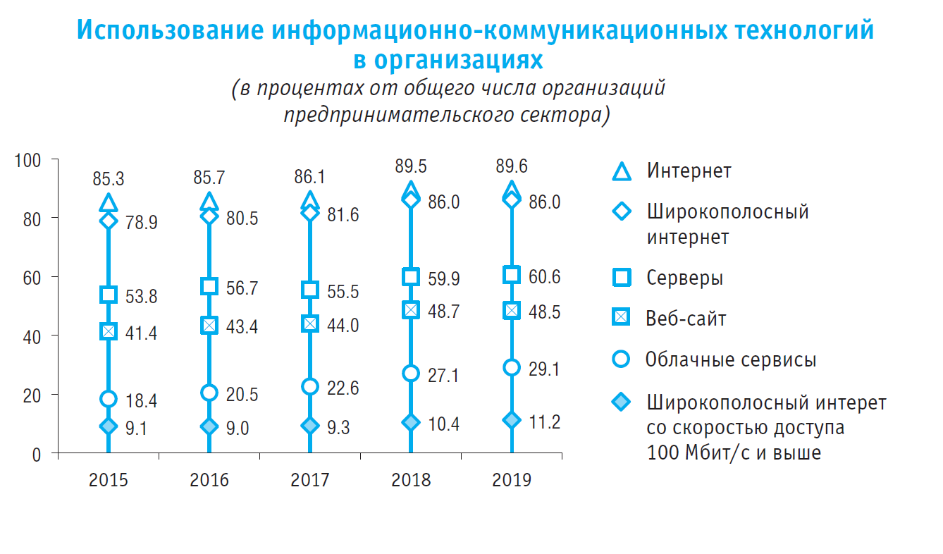
Актуальность каждого направления подкреплена исследованиями Высшей Школы Экономики “Цифровая экономика 2021”. На инфографике представлен индекс цифровизации бизнеса по видам экономической деятельности; распространенность интернета в домашних хозяйствах; использование информационно коммуникационных технологий в организациях.
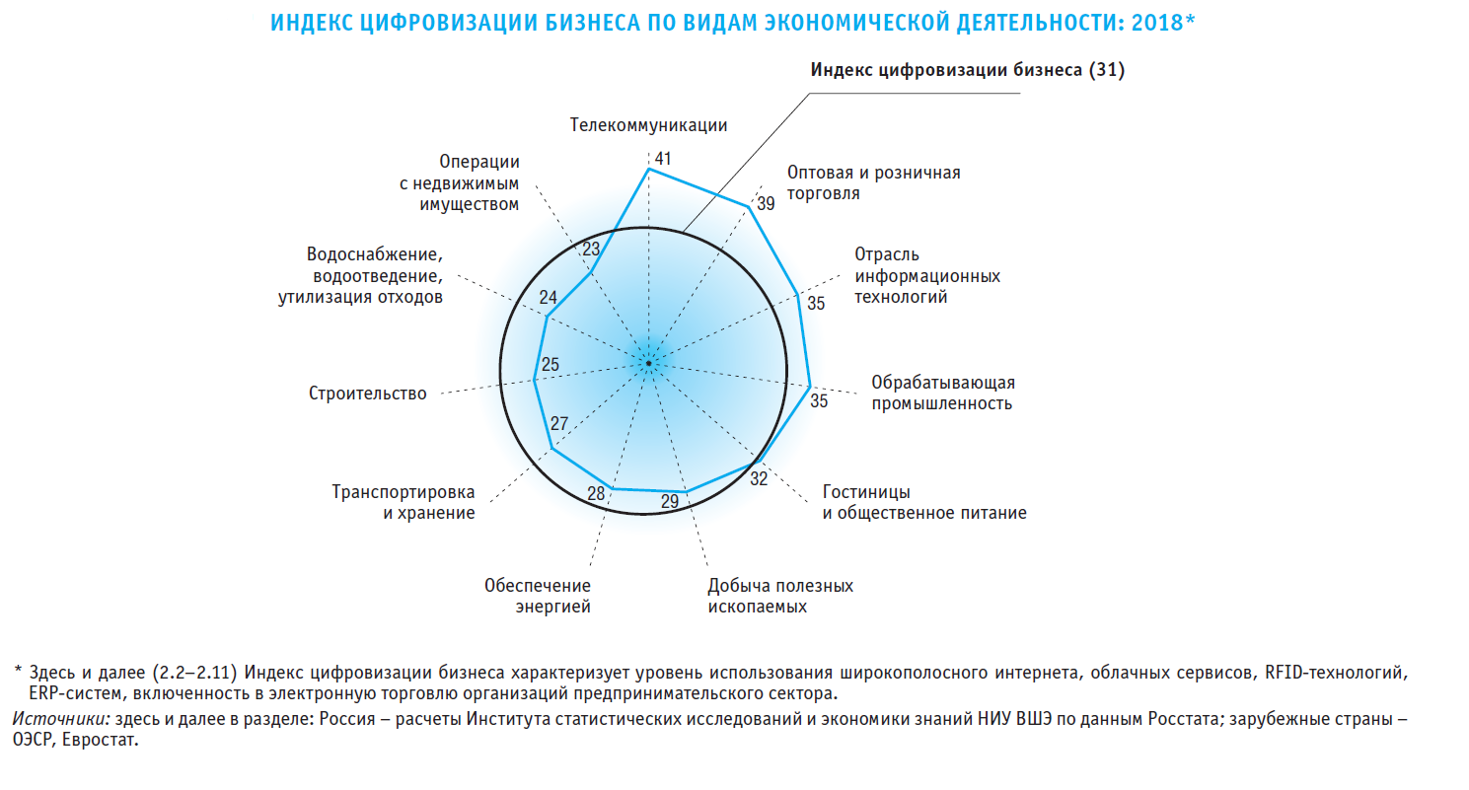

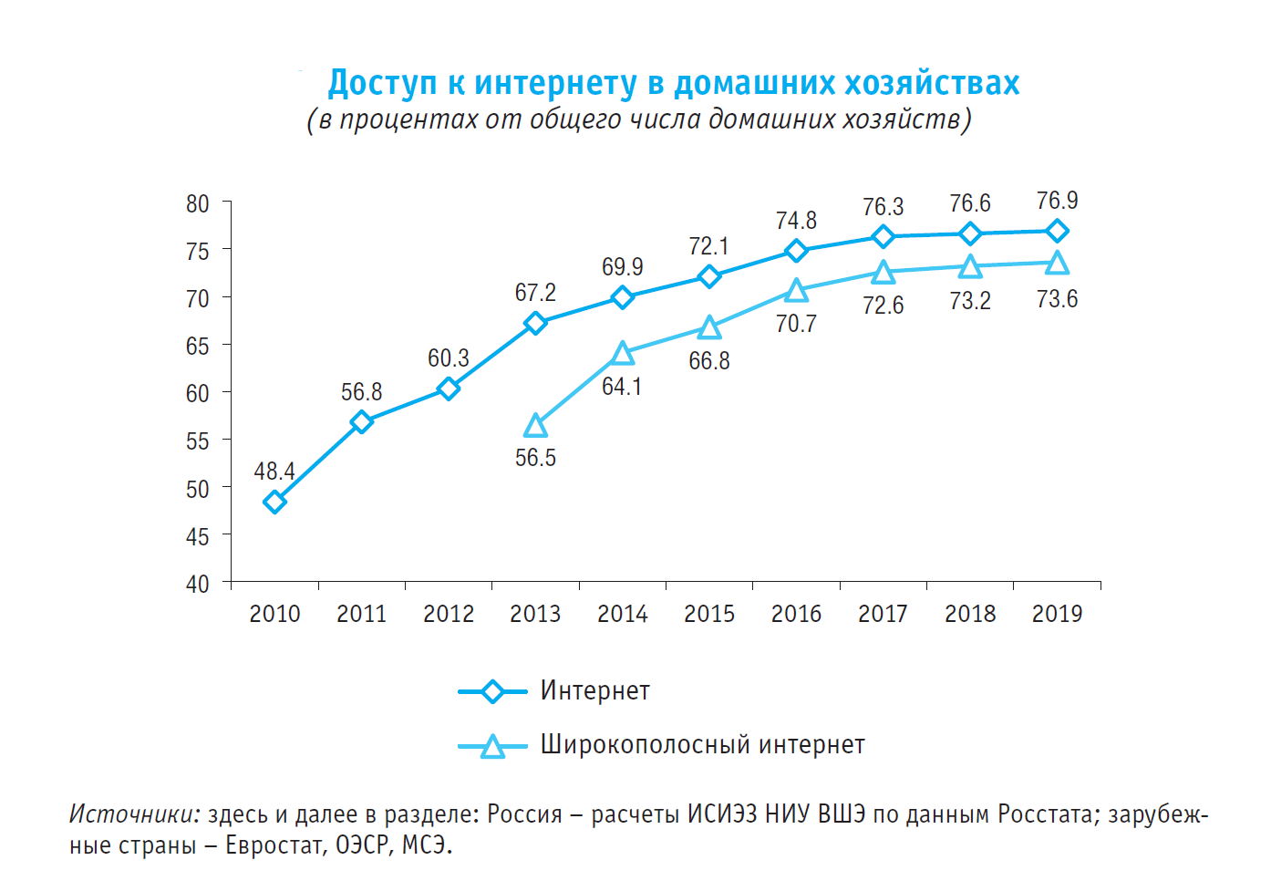

Соответственно на уровне Факультета Инфокоммуникационных Технологий происходит фокусировка на образовательной деятельности в области цифровых медиа и анализа данных, а также администрировании образовательного процесса. Это обусловлено административно-структурным устройством университета и ресурсами, находящимися в распоряжении администрации факультета. Администрация факультета видит для себя следующие задачи:
- университетское образование и взаимное сотрудничество преподавателей и студентов;
- идейная и культурная общность факультета за рамками основного образовательного процесса;
- привлечение новых преподавателей и рост их квалификации на факультете;
- цифровом и автоматизированном сопровождении административных процессов факультета.
В качестве финального тезиса хочу сослаться на книгу “The New Dean's Survival Guide: Advice from an Academic Leader”, Thomas McDaniel, что задача декана - это прежде всего общение со всеми жителями факультета: студентами, сотрудниками, администрацией вуза и даже тревожными родителями. Эти вещи достаточно сложно формализовать и измерить, но пока они играют большую роль в работе декана.

МИССИЯ ФАКУЛЬТЕТА
Факультет стремится донести до обучающихся и широкой общественности передовые технологии в области цифровых медиа и анализа данных.

СТРАТЕГИЧЕСКИЕ ЦЕЛИ ФАКУЛЬТЕТА
В глобальном масштабе мы нацелены на приближение к следующим целям:
- Создание целостной среды, позволяющей студентам эффективно погрузиться в технологии цифровых медиа и анализа данных за время студенчества.
- Максимальное вовлечение местной, российской и мировой общественности в образовательно-исследовательский процесс факультета.
- Мы хотим готовить людей для работы в новых сферах цифровой экономики в офисах нового формата.

ОБРАЗ ФАКУЛЬТЕТА 2026
Факультет ИКТ 2026 года является одним из лидеров в области знаний о инфокоммуникациях в направлении информатики и медиа с упором на программную разработку и интеграцию. Факультет ставит перед собой задачу создания и развития цифровой среды для работы распределенных команд.
К 2026 году лучшими образовательными и административными практиками и практическими результатами деятельности факультета пользуются ряд дружественных университетов. Сотрудники факультета видят работу здесь как важный карьерный этап их жизни, позволяющий наладить сеть международных профессиональных контактов и овладеть современным навыками IT-технологий.
Не менее 30% учащихся бакалавриата имеют опыт участия в международных конференциях или обмене. Не менее 50% учащихся бакалавриата имеют опыт публичных выступлений на конференциях. Не менее 60% имеют успешный опыт прохождения стажировки, не менее 5% стажируются в Университете ИТМО. Наши выпускники востребованы на позициях: инженеры исследователи, инженеры разработчики, инженеры аналитики.
Факультет является одним из основных центров формирования научных групп и коллективов технологических предпринимателей. Мы направляем десятки коллективов для участия в научных конкурсах и стартап акселераторах. При этом, десятки выпускников возвращаются со своими задачами на факультет, чтобы найти команду для решения или транслировать накопленный опыт обучающимся.

ПЛАН ДЕЙСТВИЙ
Наш план делится на четыре концептуальных направления, представленных ниже. В рамках каждого направления разработан набор конкретных операционных действий, необходимых к реализации во время действия программы. Предложенные инициативы во многом пересекаются с планом развития Faculty of Science, McMaster University, Canada.

1. Обучающиеся
- Запуск конкурса инициативных проектов для студентов бакалавриата с возможностью перезачета дисциплин, конкурс “Горизонт”, 2021 год.
- Введение общефакультетской дисциплины в проектном формате с вовлечением преподавателей с мегафакультета. Подобная инициатива описана в плане развития Wilfrid Laurier University, Canada, 2022 год.
- Организация подготовки студентов к конкурсам грантов и стипендий, 2022 год.
- Введение сквозной образовательной траектории факультета - Linux, Python, Базы данных, Машинное обучение, Функциональное программирование, Проектный менеджмент, 2023 год.
- Внедрение практики публикации результатов студентов, достигнутых в рамках дисциплин, на профильных ресурсах (Github, Behance, Medium).
- Развитие инфраструктуры и парка оборудования для пилотирования студенческих работ. Согласно показателям.
- Увеличение числа студентов, вовлеченных в профильную внеучебную активность. Аналог High Impact Practices California State University.
- Создание доверительной атмосферы на факультете посредством прямой коммуникации студентов с администрацией, вовлечь всех до 2024 года.

2. Сотрудники
- Создание системы регулярных курсов повышения квалификации для сотрудников факультета с элементами педагогического дизайна и этики, 2022 год.
- Организация подготовки профессорско-преподавательского состава к конкурсам грантов, 2022 год.
- Создание инструментов для обеспечения гибкости наполнения дисциплин и подготовку материалов программ студентами, 2022 год.

3. Администрация
- Автоматизация учета материального имущества и активов с мобильными решениями и 1C интеграцией, 2022 год.
- Взаимная интеграция с другими факультетами и научными подразделениями, кросс факультативы и семинары, совместное использование оборудования, 2023 год.
- Запуск ограниченного количества дисциплин факультета, читаемых на других программах, 2023 год.
- Формализация работы руководителя образовательной программы, 2023 год.
- Обеспечить рост конкурса в магистратуру не менее 10% в год.

4. Внешние коммуникации
- Внедрение подходов таргетированной рекламы для повышения узнаваемости факультета и привлечения абитуриентов, 2022 год.
- Запуск регулярных научных семинаров с индустриальными партнерами и работодателями в формате Meetup, 2022 год.
- Приглашение иностранных преподавателей и участие в проектах Erasmus, 2022 год.
- Внедрение инструментов поиска и сопровождения абитуриентов-”лидеров мнений” до поступления на факультет, 2023 год.
- Выработка общего стиля и единообразия информационных ресурсов факультета и их интеграция с сервисами обновленной платформы, 2023 год.
- Формирование регулярной публикационной активности факультета, взаимодействие с профильными СМИ, 2023 год.
- Введение инструментов активной поддержки контактов с выпускниками факультета, 2023 год.
- Установление внешних контактов для привлечения пожертвований на развитие факультета, 2024 год.
- Развитие публичного репозитория с социально полезными решениями. Регулярная активность.

ПРИОРИТЕТЫ РАЗВИТИЯ ФАКУЛЬТЕТА ДО 2026 ГОДА
Одной из главных задач для факультета является повышение качества образования, вплоть до синхронизации дисциплин с передовыми университетами нашей предметной области. Для этого мы создаем механизм ежегодного обновления факультетских дисциплин, посредством вовлечения студентов в формирование преподаваемого материала.
Также факультет продвигает идеи и инструменты для международного сотрудничества, ставит перед собой задачу появления международных команд для участия в хакатонах, научных проектах, акселерационных программах и конкурсах ведущих университетов. Результаты работы команд факультета предлагается представить в публичном репозитории, который со временем обретет свою систему версионности и гарантированную поддержку.
Такой подход обеспечит формирование базы материалов для систематического участия в конкурсах поддержки научно-исследовательских проектов. С другой стороны, это обеспечит прослеживаемую историю самих проектов и их участников, что является крайне важным в современном мире.

